

Sistema integrado para la administración y soporte del proceso de gestión documental.

…::: Iwana SGD :::…

# QUE ES IWANA

****IWANA, es un software, que administra la información del sistema de gestión documental en el cual se apoya su entidad, con el fin de brindar un sustento informático a los procesos cotidianos en el manejo y tramites de documentos físicos transformándolos en electrónicos.

IWANA, es una herramienta multi-usuario, diseñada y desarrollada bajo el ambiente de la arquitectura cliente servidor, con el fin de establecer roles y delegar responsabilidades a sus diferentes usuarios.

# QUE INNOVA IWANA.

* IWANA, le proporciona el usuario una herramienta intuitiva para gestionar electrónicamente el flujo documental el cual genera su entidad comprendiendo procesos como: entrada de correspondencia, salida de correspondencia, correspondencia interna, conversión de documentos físicos a digital, interfaces amigables, almacenamiento digital esto con el fin de que se entidad este enfocada al ambiente oficinas cero papel.
* ENTRADA DE COMUNICACIONES: apoya los procesos concernientes a la ventanilla única como recepción de la correspondencia, radicación, clasificación documental, revisión de la correspondencia y digitalización.

* SALIDA DE COMUNICACIONES: apoya el proceso del flujo documenta que se genera en su entidad dirigida a entidad o personas externas.
* CORRESPONDENCIA INTERNA: apoya los procesos de envío y recepción de la correspondencia generada dentro de su entidad, haciendo que el flujo documental sea instantáneo notificando a los usuarios en forma oportuna.
* CONVERSIÓN DE DOCUMENTOS FÍSICOS A DIGITAL: IWANA, proporciona una herramienta fundamental a la hora de convertir documentos físicos a digital haciendo uso de los formatos más comunes como Pdf y Multi Tiff.
* ALMACENAMIENTO DIGITAL: proporciona la facilidad de almacenar sus documentos en forma digital, organizando un archivo de forma lógica como este determinado en forma física en su organización.
* IWANA, almacena la documentación generada en su entidad en un servidor dedicado, al cual acedarán los usuarios con los privilegios necesarios previniendo así posibles ataques y violación de la seguridad.
* INTERFACES AMIGABLES: incorpora una interface amigable, con el fin de hacer mucho más cómoda la instancia de los usuarios en las sesiones de trabajo iniciadas.

# ¿CÓMO IWANA DESARROLLA LOS PROCESOS?

## ENTRADA DE CORRESPONDENCIA

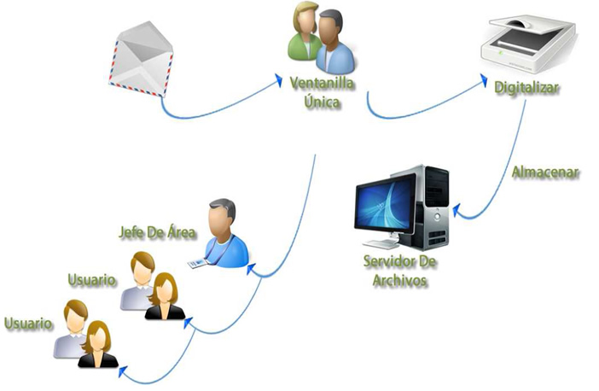

# ¿CÓMO IWANA DESARROLLA LOS PROCESOS?

## SALIDA DE CORRESPONDENCIA

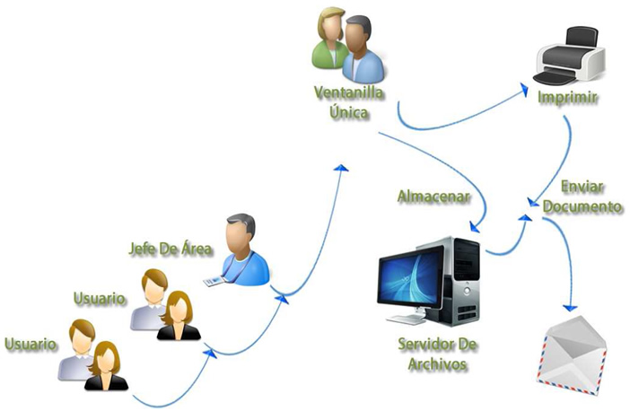



# VENTAJAS DE IWANA.

* Su entidad contara con una herramienta Informática que está a la vanguardia de la tecnología, aumentando a si el valor de la información generada.
* Aumentar el nivel de seguridad de los documentos de su entidad.
* Agilizar procesos cotidianos en cuando el envío y recepción de correspondencia haciendo lo forma automática y en tiempo real.
* Enfocar su entidad la ideología de las oficinas cero papel, ahorrando de este recursos físico, económicos y tiempo.
* Abolir la duplicidad de información.
* Agilizar los procesos de búsqueda de documentos en el archivo.
* Agilizar y optimizar la atención al usuario, ahorrando tiempo y recursos.
* Centralizar el almacenamiento de la información.

# COMPONENTES DE IWANA.

* SEGURIDAD: Administra los usuarios, perfiles y niveles de acceso al sistema, registrando las acciones realizada por cada usuario.
* ADMINISTRACIÓN: Administra la información básica de su entidad como empleados, remitentes, hojas de vida.
* TABLAS DE RETENCIÓN DOCUMENTAL: Esta herramienta permite realizar el cargue, ajuste y administración de las Tablas de Retención Documental, previamente aprobadas por el AGN para cada Entidad, realizando una aplicación dinámica con el administrador y los usuarios del sistema, con enfoque de procesos.
* EXPEDIENTES: Controla y gestiona los procesos relacionados con los expedientes de cada serie establecidas en cada dependencia de su entidad. Permite la creación y alimentación de expedientes con el flujo documental entrante y saliente de la dependencia al cual pertenece un usuario determinado.
* PROCESOS DOCUMENTALES: Permite la administración y gestión del Flujo De Trabajo documentales ya aprobados y establecidos en su organización, con el fin de optimizar la legalización y trámites documentales.
* A través de este módulo, se puede conocer en detalle información del documento, el flujo de trabajo que ha tenido éste desde su ingreso al sistema, se pueden modificar algunos datos iníciales del registro, tipificarlo, clasificarlo y asociarlo a las tablas de retención documental relacionadas con las funciones y procesos de la entidad. Así mismo se puede asociar aquí un documento a un expediente, anexarle nuevos documentos o solicitar el físico que reposa en archivo.
* TRANSACCIONES DOCUMENTALES: Gestiona y controla las transferencias documentales entre el archivo de gestión y el archivo historio, cumpliendo con las normas establecidas en las tablas de retención documental con las cuales cuenta su entidad.
* BANDEJA DE CORREO: Le permite al usuario la creación de los diferentes tipos de documentos establecidos en las tablas de retención documental de su entidad.
* Permite a los usuarios en control y tratamiento de los documentos de los cuales es proporcionando las opciones de re enviar, responder, archivar o adjuntar a un expediente determinado. Permite la creación y radicación de cartas, memorandos, circulare predefinidas y la creación de otros tipos de radicados adjuntando archivos o plantillas de documentos en formatos (Doc, Xls) con los cuales ya cuenta su entidad. Permite el envió de documentos tanto de destino interno con externo.
* La bandeja es una herramienta de uso intuitivo similar a un Outlook. La herramienta le permite al usuario administrar diferentes carpetas predefinidas o personalizadas, donde se almacenan sus documentos de trabajo. El cliente permite ordenar o filtrar documentos, facilitando la ubicación rápida de estos. Así mismo es posible desde el cliente definir y conformar expedientes que le permitan a la entidad vincular documentos que están relacionados entre sí. Desde el cliente, el usuario podrá acceder a la imagen digitalizada de un documento o ingresar en un módulo de vista general con el fin de conocer más información del mismo.
* RADICACIÓN DE COMUNICACIONES RECIBIDAS: Por medio de este módulo, se reciben todos los documentos de la entidad, estos son procesados y enviados a su destino inicial (jefatura de cada dependencia). En este proceso se digita la información básica del documento, al cual se le asignará un archivo digital (imagen escaneada).
* DIGITALIZACIÓN: Proporciona una herramienta intuitiva para la conversión de los documentos de medio físico a digital en formatos (Pdf, Tiff), adjuntándolos a su respectiva Id de radicación.
* RADICACIÓN DE COMUNICACIONES ENVIADAS: La radicación de salida es un módulo que puede ser utilizado para dar respuesta a un documento de entrada o para generar una comunicación nueva. Estos documentos de salida pueden ser notificaciones, pliegos de cargos, y otros producidos por la entidad.
* Otra funcionalidad de este módulo es la de generación de documentos de salida en forma masiva, utilizando documentos elaborados con formatos .Pdf ó .doc y un archivo asociado .csv, generando los respectivos radicados desde cualquier dependencia y haciendo uso de la radicación unificada de la entidad.
* Adicional a la radicación de salida el sistema puede ser parametrizado para realizar cualquier tipo de radicación que permita identificar un grupo general de documentos como los memorandos, resoluciones, circulares, etc., los cuales deban ser numerados para el respectivo control en la entidad.
* CONFIGURACIÓN: Permite la administración de los datos de su entidad, dependencias, cargos, formas de envió de correspondencia, medios físicos por el cual llega o sale la correspondencia.
* ESTADÍSTICAS Y REPORTES: Se pueden obtener reportes para establecer el nivel de rendimiento en los diferentes procesos como Número de documentos radicados, digitalizados, trámite en dependencia, radicados actuales sin tramitar, etc. los cuales permiten detectar posibles retrasos durante su trámite y así establecer unos niveles de control y posibles contingencias de ser necesario.
* MI DISCO: Es una herramienta que le permite el usuario el almacenamiento de documentos ya sea de índole personal o propio, con el fin de establecer un disco duro virtual de almacenamiento masivo.